一、填空题（每题3分，共30分）
1. 已知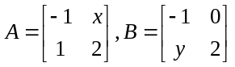，且，则x= , y= .
2. 计算行列式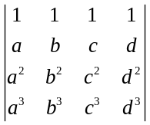= .
3. 若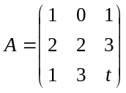,且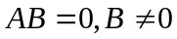,则t = .
4. 设为齐次线性方程组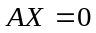的解，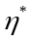为非齐次线性方程组AX=b的解，则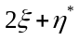
为 的解.
5. 设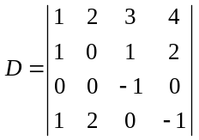，求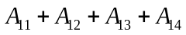= .
6. 已知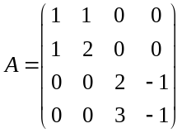，则= .
7. 设三阶方阵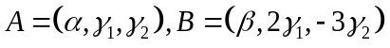，其中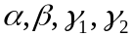 均是三维列向量且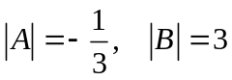, 则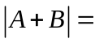 .
8. 设阶方阵的特征值为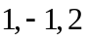，则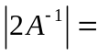 .
9. 已知向量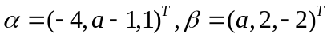正交，则 .
10. n阶矩阵A 可对角化的充分必要条件是 .
二、选择题（每题3分，共15分）
1. 若齐次线性方程组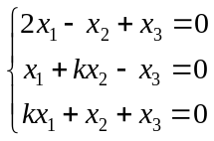有非零解，则必须满足（ ）.
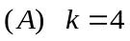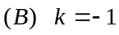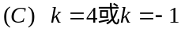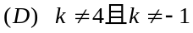
2. 设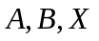为同阶矩阵，且可逆，则下列结论错误的是（ ）.
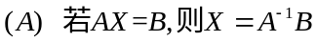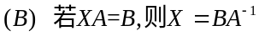
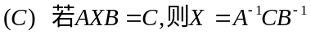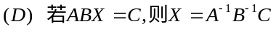
3. 向量组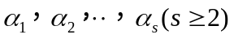线性相关的充分必要条件是（ ）.
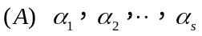中至少有一个零向量
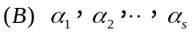中任意一个向量可由其余向量线性表示
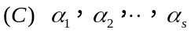中至少有一个向量可由其余向量线性表示
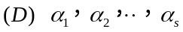中任意一个部分组线性相关
4. 已知三阶矩阵A的特征值为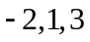，I为单位矩阵，则下列矩阵中可逆矩阵是（ ）.
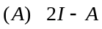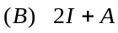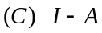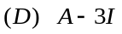
5. 设A为n阶实对称矩阵，则A是正定矩阵的充分必要条件是（ ）.
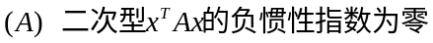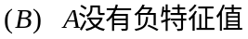
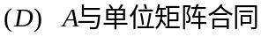
三、计算题（每题8分，共40分）
1. 计算行列式 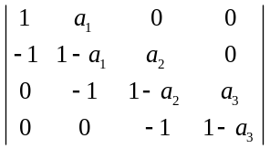

2. 设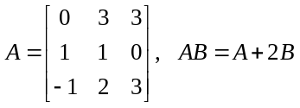，求B.

3. 问常数取何值时, 方程组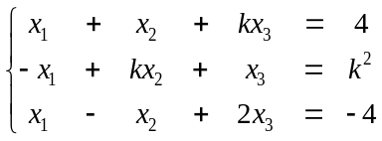无解，有唯一解，或有无穷多解，并在有无穷多解时写出其全部解.

4.求向量组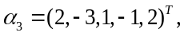 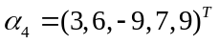的一个极大线性无关组，并将其余向量用此极大线性无关组线性表示.

5. 求一个正交变换，将二次型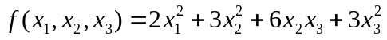化为标准形.

四、综合题（每题5分，共15分）
1. 已知n阶矩阵A满足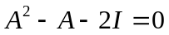，证明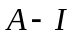可逆，并求其逆（其中I为单位矩阵）.

2.判断向量组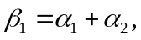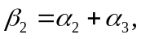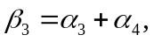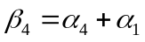的线性相关性.

3. 如果n阶矩阵A满足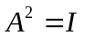（其中I为单位矩阵），证明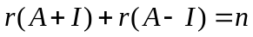（r表示矩阵的秩）.

